УПРАВЛЕНИЕ СОЦИАЛЬНОЙ ПОЛИТИКИ

АДМНИСТРАЦИИ ПРОВИДЕНСКОГО ГОРОДСКОГО ОКРУГА

ЧУКОТСКОГО АВТОНОМНОГО ОКРУГА

П Р И К А З

13.10.2020 г. | № 153/1 | п. Провидения

Об организации оказании логопедической помощи в образовательных организациях Провиденского городского округа

В целях своевременного оказания помощи обучающимся, имеющим нарушения устной и (или) письменной речи и трудности в освоении ими основных общеобразовательных программ, во исполнение пункта 13 «План мероприятий по созданию специальных условий получения общего и дополнительного образования обучающихся с инвалидностью и обучающихся с ограниченными возможностями здоровья на 2018 – 2020 годы», утверждённого Минпросвещения России 19.06.2018, в соответствии с Примерным положением об оказании логопедической помощи в организациях, осуществляющих образовательную деятельность, утвержденным Распоряжением Министерства Просвещения Российской Федерации от 6 августа 2020 г. N Р-75

ПРИКАЗЫВАЮ:

1. Отделу образования и молодёжной политики Управления социальной политики администрации Провиденского городского округа обеспечить:
1.1. организацию работы по оказанию помощи обучающимся, имеющим нарушения устной и (или) письменной речи и трудности в освоении ими основных общеобразовательных программ в образовательных организациях Провиденского городского округа;
1.2. мониторинг качества оказания помощи обучающимся, имеющим нарушения устной и (или) письменной речи и трудности в освоении ими основных общеобразовательных программ.
2. Руководителям подведомственных образовательных организаций:
2.1. разработать и утвердить локальный акт об оказании логопедической помощи в организациях, осуществляющих образовательную деятельность (Примерное положение об оказании логопедической помощи в организациях, осуществляющих образовательную деятельность, утверждено распоряжением Министерства просвещения Российской Федерации от 6 августа 2020 г. N Р-75);
2.2. организовать проведение логопедической диагностики с целью своевременного выявления и последующей коррекции речевых нарушений обучающихся;
2.3. организовать проведение логопедических занятий с обучающимися с выявленными нарушениями речи;
2.4. организовать пропедевтическую логопедическую работу с обучающимися по предупреждению возникновения возможных нарушений в развитии речи, включая разработку конкретных рекомендаций обучающимся, их родителям (законным представителям), педагогическим работникам;
2.5. консультирование участников образовательных отношений по вопросам организации и содержании логопедической работы с обучающимися. 3. Контроль исполнения настоящего приказа возложить на отдел образования и молодёжной политики Управления социальной политики администрации Провиденского городского округа.
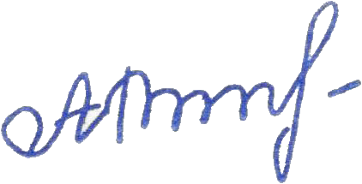
Начальник Управления
социальной политики В.Н. Альшевская

